**UNIVERSIDAD TECNOLÓGICA DEL VALLE DE TOLUCA**

**DIRECCIÓN DE CARRERA DE TECNOLOGÍAS DE LA**

**INFORMACIÓN Y COMUNICACIÓN**

**PROYECTO:**

**Creación de página web**

**EMPRESA**

**EACPI (Especialistas en Aire Comprimido y Proyectos Integrales)**

**MEMORIA**

**QUE PARA OBTENER EL TÍTULO DE:**

**TSU EN TECNOLOGÍAS DE LA INFORMACIÓN, ÁREA** **DESARROLLO DE SOFTWARE MULTIPLATAFORMA**

**PRESENTA:**

**Juan Eduardo Piña Bibiano**

**GENERACIÓN**

**Septiembre 2022- agosto 2024**

SANTA MARÍA ATARASQUILLO, LERMA ESTADO DE MÉXICO. 23 AGOSTO 2024

**UNIVERSIDAD TECNOLÓGICA DEL VALLE DE TOLUCA**

**DIRECCIÓN DE CARRERA DE TECNOLOGÍAS DE LA INFORMACIÓN Y COMUNICACIÓN**

**PROYECTO:**

**Creación de página web**

**EMPRESA:**

**EACPI (Especialistas en Aire Comprimido y Proyectos Integrales)**

**QUE PARA OBTENER EL TÍTULO DE:**

**TSU EN TECNOLOGÍAS DE LA INFORMACIÓN, ÁREA DESARROLLO DE SOFTWARE MULTIPLATAFORMA**

**PRESENTA:**

**Juan Eduardo Piña Bibiano**

**Asesor Externo**

**ING. MECATRÓNICO GREET ALEJANDRA VALLEJO INIESTA]Materno)]**

**Asesor Académico**

**MEL MIGUEL ÁNGEL**

**ORONA LÓPEZ**

**Director de Carrera**

**MTI Carlos Millán Hinojosa**

**GENERACIÓN**

**Primera**

**GENERACIÓN**

**Septiembre 2022- agosto 2024**

SANTA MARÍA ATARASQUILLO, LERMA ESTADO DE MÉXICO. 23 AGOSTO 2024

**[Aquí va oficio de liberación por parte del asesor industrial – Este es un ejemplo]**

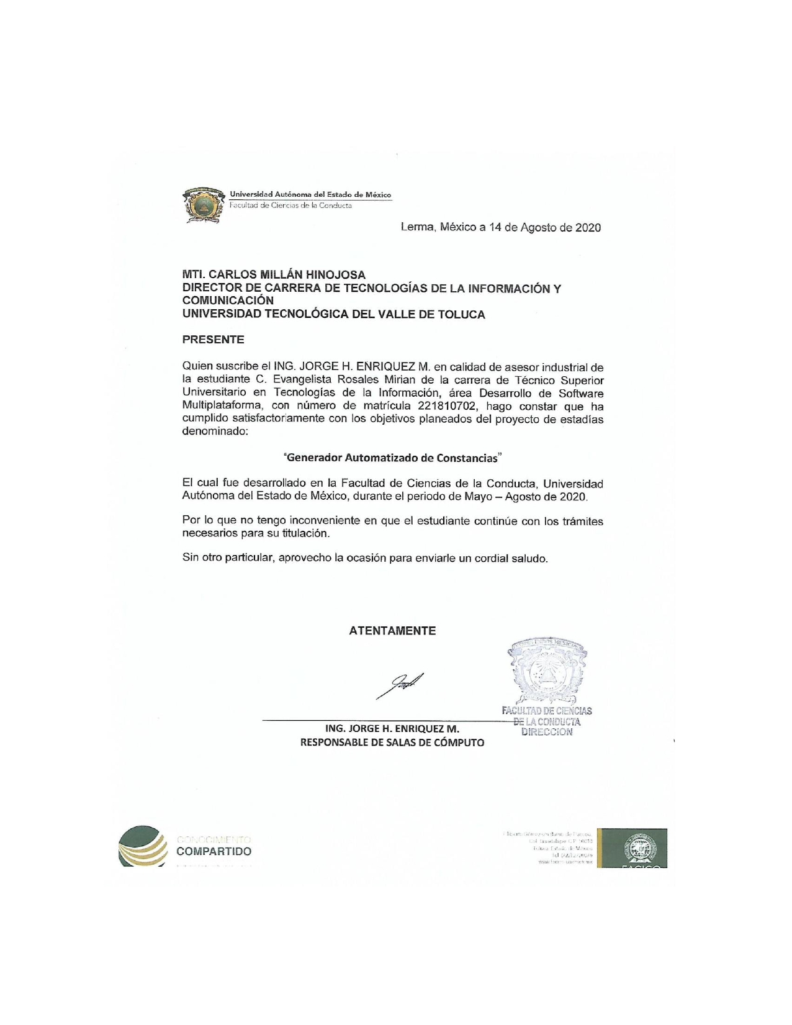

**[Aquí va oficio de liberación del asesor académico – Este es un ejemplo]**

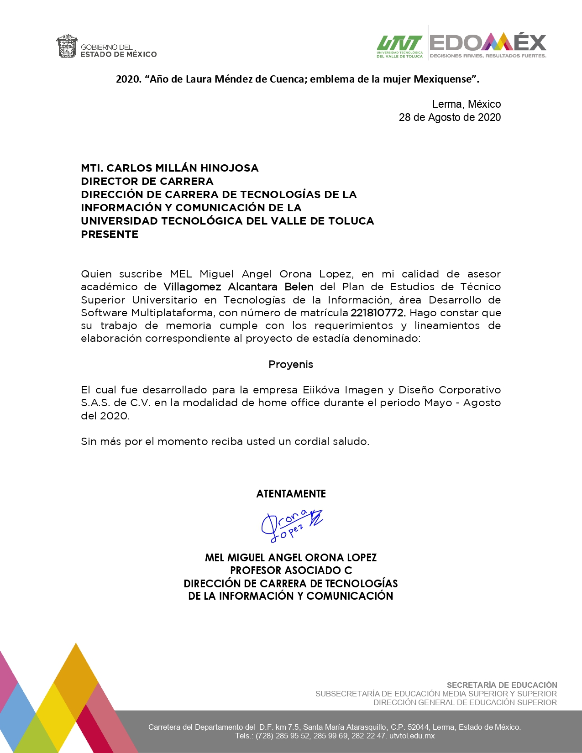

AGRADECIMIENTOS

Quiero expresar mi agradecimiento a mis padres y a mis hermanas que me han motivado a seguir adelante con mis estudios logrando llegar hasta este momento donde todo mi trabajo se ve reflejado, además de el apoyo de Brenda López Tapia ya que durante mi estancia en la universidad fue un gran pilar para poder seguir adelante por ultimo pero no menos importante a mis profesores que pudieron ayudarme cuando lo necesite.

**DEDICATORIAS**

A mis padres y mi familia por demostrarme que logre ser capaz de seguir estudiando.

A Brenda por apoyarme en esos momentos donde dude de mis capacidades.

A mi padre por haberme apoyar en todos mis estudios estando presente cuando lo necesite.

**RESUMEN**

[Usar una extensión máxima de 120 a 200 palabras. Se recomienda que este resumen sea analítico, es decir, que sea completo, con información cuantitativa y cualitativa, generalmente incluyendo los siguientes aspectos: objetivos, diseño, lugar y circunstancias, mediciones y principales resultados, y conclusiones. Al final del resumen se deben usar palabras claves tomadas del texto (mínimo 3 y máximo 10 palabras), las cuales permiten la recuperación de la información. También se recomiendo tomar en cuenta los siguientes puntos:

* La formulación del objetivo del trabajo.
* La descripción del método o procedimiento.
* La presentación de los resultados obtenidos.
* Explicar por qué del proyecto.]

[El resumen va impreso en la parte posterior de la caja del DVD que entregarán al asesor académico]

El proyecto a realizar consta del desarrollo de una pagina web en la cual se pueda dar a conocer la empresa logrando tener presencia y el reconocimiento de los clientes, se realiza mediante el uso de

**ABSTRACT**

[Aquí va el resumen previo en inglés. Deberá ser validada la traducción por la Academia de Inglés (Nombre, Firma, Fecha del revisor y Sello]

[Es el mismo resumen pero traducido al inglés. Se debe usar una extensión máxima de 12 renglones. Es posible incluir el resumen en otro idioma diferente al español o al inglés, si se considera como importante dentro del tema tratado en la investigación, por ejemplo: un trabajo dedicado a problemas lingüísticos del mandarín seguramente estaría mejor con un “abstract” en mandarín.]

Por ejemplo:

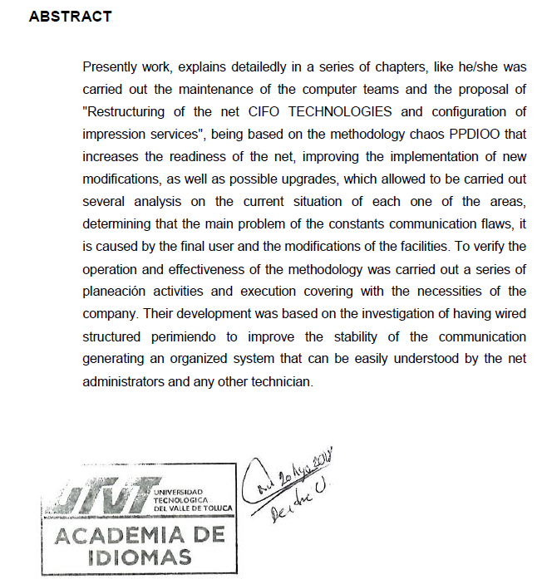

**ÍNDICE GENERAL**

[Se refiere a la lista organizada de las partes que conforman la memoria. Incluye todos los elementos tales como las páginas del cuerpo preliminar, los títulos de los capítulos, partes o secciones, que no deberán exceder 4 niveles y los materiales complementarios o de referencia]

[Tiene que ser automático es decir utilizar la opción de insertar tabla de contenido]

**ÍNDICE DE FIGURAS Y/O TABLAS**

[Este índice de figuras y/o tablas es optativo de acuerdo a la cantidad de ayudas ilustrativas que contenga la memoria. Es necesario listar todas las ilustraciones y cuadros con el título y número respectivo, verificando la coincidencia exacta entre la ilustración y la página correspondiente.]

[Tiene que ser automático es decir utilizar la opción de insertar índice tabla de ilustraciones]

**INTRODUCCIÓN**

En la introducción, el autor presenta y señala la importancia, el origen (los antecedentes teóricos y prácticos), los objetivos, los alcances, las limitaciones, la metodología empleada, el significado que el estudio tiene en el avance del campo respectivo y su aplicación en el área investigada.

No debe confundirse con el resumen, ni contener un recuento detallado de la teoría, el método o los resultados, como tampoco anticipar las conclusiones y perspectivas. Se recomienda que la introducción tenga una extensión de mínimo 2 páginas y máximo de 4 páginas.

**[Explica el contenido de cada capítulo.]**

Los capítulos son las principales divisiones del trabajo. En estos, se desarrolla el tema del documento. Cada capítulo debe corresponder a uno de los temas o aspectos tratados en el documento y por tanto debe llevar un título que indique el contenido del capítulo. Los títulos de los capítulos deben ser concertados entre el alumno y el asesor.

Toda división o capítulo, a su vez, puede subdividirse en otros niveles y sólo se enumera hasta el tercer nivel. Los títulos de segundo nivel se escriben con minúscula al margen izquierdo; no llevan punto final, separados del texto o contenido por un interlineado posterior de 10 puntos y anterior de 20 puntos (tal y como se presenta en la plantilla). De la cuarta subdivisión en adelante, cada nueva división o ítem puede ser señalada con viñetas, conservando el mismo estilo de ésta, a lo largo de todo el documento. Las subdivisiones, las viñetas y sus textos acompañantes deben presentarse sin sangría y justificados.

Algunas áreas del conocimiento prefieren normas específicas para citar las referencias bibliográficas en el texto y escribir la lista de bibliografía al final de los documentos. Esta plantilla brinda la libertad para que el autor de la memoria utilice la norma bibliográfica común para su disciplina. Sin embargo, se solicita que la norma seleccionada se utilice con rigurosidad, sin olvidar referenciar “todos” los elementos tomados de otras fuentes (referencias bibliográficas, patentes consultadas, software empleado en el manuscrito, en el tratamiento a los datos y resultados del trabajo, consultas a personas (expertos o público general), entre otros).

Existen algunos ejemplos para la citación bibliográfica, por ejemplo, Microsoft Word 2007 en el menú de referencias, tiene la opción de insertar citas bibliográficas utilizando la norma APA (American Psychological Association) y ayuda a construir automáticamente la lista al final del documento. De la misma manera, existen administradores bibliográficos compatibles con Microsoft Word como el Reference Manager disponible gratuitamente a través del Sistema Nacional de Bibliotecas (SINAB) de la Universidad Nacional de Colombia. A continuación, se muestra un ejemplo de una de las formas más usadas para las citaciones bibliográficas.

**[Citación (Tanembaum, 2000), estilo APA 2016]**

Las ilustraciones forman parte del contenido de los capítulos. Se deben colocar en la misma página en que se mencionan o en la siguiente (deben siempre mencionarse en el texto). No se debe emplear la abreviatura "No." ni el signo "#" para su numeración.

Las llamadas para explicar algún aspecto de la información deben hacerse con nota al pie y su nota correspondiente1. La fuente documental se debe escribir al final de la ilustración o figura con los elementos de la referencia (de acuerdo con las normas seleccionadas) y no como pie de página.

Para la edición de tablas, cada columna debe llevar su título; la primera palabra se debe escribir con mayúscula inicial y preferiblemente sin abreviaturas. En las tablas, los títulos y los cuadros los datos se deben ubicar entre líneas horizontales y verticales cerradas.

En cuanto a la presentación de las tablas, su numeración se realiza de la misma manera que las figuras o ilustraciones, a lo largo de todo el texto. Deben llevar un título breve, que concreta el contenido de la tabla; éste se debe escribir en la parte superior, después de la palabra tabla (ambos con mayúscula inicial), seguida del número correspondiente (involucrando el número del capítulo) y dos puntos. Cada columna debe llevar un título, la Para la presentación de cuadros, se deben seguir las indicaciones dadas para las tablas.

# CAPÍTULO I

# DATOS GENERALES DE LA ORGANIZACIÓN

# DATOS GENERALES DE LA ORGANIZACIÓN

## DATOS GENERALES

[Aquí deberá colocar la descripción de cada apartado que se muestran a continuación con respecto a la organización]

### 1.1.1 Nombre de la Organización

### Razón social

### Logotipo

### Giro

### Dirección

### Teléfonos

### Página Web

### Croquis de Localización

## ANTECEDENTES DE LA ORGANIZACIÓN

[Aquí deberá colocar la historia de la organización]

## MISIÓN, VISIÓN Y OBJETIVOS DE LA ORGANIZACIÓN

[Aquí se deberán colocar la misión, visión, políticas y objetivos de la organización]

## ORGANIGRAMA

[Aquí deberá ir el organigrama de la organización y del departamento]

## DESCRIPCIÓN DEL DEPARTAMENTO DE ESTADÍA

[Aquí va la descripción general del departamento donde se desarrolló la estadía donde se deben resaltar las actividades importantes en donde se contribuyó al desarrollo del proyecto]

## POLÍTICAS Y PROCEDIMIENTOS DE LA ORGANIZACIÓN

[Aquí van las políticas que la organización tiene, los certificados de calidad que ha logrado en la actualidad, así como reconocimientos y demás actividades que den prestigio a la organización]

# CAPÍTULO II

# METODOLOGÍA BÁSICA

# ANTECEDENTES

## PLANTEAMIENTO DEL PROBLEMA

[El planteamiento del problema se caracteriza por ser descriptiva, analítica y objetiva, debe ser de forma clara y concisa, el problema del área en donde se va a desarrollar el proyecto.

Incluir en el contenido redactado:

* Antecedentes
* Contexto
* Problemática]

## OBJETIVOS GENERAL Y ESPECÍFICOS

## OBJETIVO GENERAL

[El objetivo es inherente a la definición y delimitación del problema; es decir, se desprende al precisar el proyecto. El objetivo del proyecto de estadía se construye tomando como base la operatividad y el alcance del proyecto.

Deben redactarse en infinitivo (terminación ar, er, ir]

El objetivo deberá tener:

* Acción (qué hacer)
* Un aspecto (en relación a qué)
* Lugar (dónde)
* Teoría (con base a qué)
* Finalidad (para qué)

EJEMPLO:

Implementar el cableado estructurado en la Organización Ara, S.A de C.V. en base a las normas de TIA Telecommunications Industry Association, con la finalidad de mejorar la conectividad entre los distintos departamentos.

## OBJETIVOS ESPECÍFICOS

El objetivo específico detalla, desglosa y define con mayor precisión las metas que se pretende alcanzar. Puede ser más de cuatro, y, para cada uno hay que definirle los resultados concretos esperados, los indicadores objetivamente medibles, los procedimientos para su medición.

[Deben redactarse en infinitivo ejemplo: Desarrollar, Analizar, etc.]

Los objetivos específicos, deberán tener la estrategia metodológica:

* Análisis (futuro): Se analizarán, se realizarán, se evaluarán. Redacción del objetivo central y su alcance.
* Síntesis: (Presente): Se realizará una metodología. Redacción de los puntos más importantes del análisis, lo que se va a realizar.
* Praxis: Implementación (en caso de aplicar)

## JUSTIFICACIÓN

Explica las maneras de cómo el proyecto entrará a solucionar el problema planteado y cuál es su contribución.

* Incluye el impacto en el corto, mediano y largo plazo.
* En qué forma va a beneficiar el proyecto a la empresa.
* Se debe incluir el interés, la utilidad y novedad del proyecto.
* La justificación responde al ¿POR QUÉ SE HACE EL PROYECTO?

## ALCANCES Y DELIMITACIONES

Tiene por objetivo lograr un entendimiento claro de las necesidades del proyecto y del ambiente en que operará el proyecto.

Definir la situación actual: identificar los factores relacionados con el contexto del proyecto, ubicando el alcance del proyecto, describiendo cómo se está manejando la información.

Se debe generar el enunciado del alcance y delimitación que describe claramente las características del producto a realizar

Redactar por separado ALCANCES y en otro apartado DELIMITACIONES

• Limitaciones o restricciones: Listar cualquier restricción que pueda impedir o prolongar el desarrollo del proyecto.] **IMPORTANTE: NO SE REDACTAN LAS LIMITACIONES**.

• Delimitaciones: Implica establecer los alcances y limites en cuanto a lo que se pretende abarcar en el proyecto Estás deben ser:

• Temporales: Periodo de desarrollo del proyecto.

• Geográficas: Área en donde se desarrolla el proyecto.

Ejemplo:

 Delimitación Temporal

 El proyecto se realizará en un cuatrimestre, comprendido desde mayo – agosto 2022

 Delimitación Geográfica

 El área geográfica seleccionada para el desarrollo del proyecto está orientada al departamento de servicios generales del Instituto Universitario de Tecnología del Estado Bolívar.

## CRONOGRAMA DE ACTIVIDADES

El diagrama de Gantt debe estar desarrollado de acuerdo con la metodología seleccionada y siguiendo las actividades realizadas (actividades de todo el proyecto), con base a las etapas o faces que la metodología contempla; por lo que es necesario utilizar una herramienta CASE.

Incluir imagen o imágenes y agregar un hipervínculo al archivo en formato PDF del cronograma (en caso de mostrarse en formato muy pequeño colocar varias imágenes claramente visibles)

La siguiente imagen es sólo un ejemplo del contenido del archivo, cabe mencionar que debe colocar el cronograma inicial y el cronograma final.

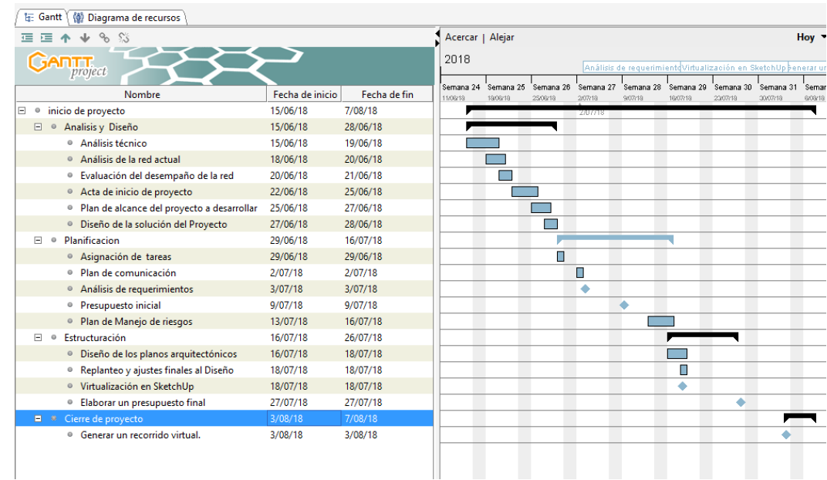

Ilustración 1: Ejemplo del contenido del diagrama de Gantt

# CAPÍTULO III

# MARCO TEÓRICO

# MARCO TEÓRICO Y CONCEPTUAL

## CONCEPTOS BÁSICOS

En esta parte se asientan los conceptos, definiciones, gráficas, estadísticas, normas, políticas, reglamentos, estándares que rigen su proyecto, especificando la fuente de donde tomaron la información (libros, periódicos, artículos), no se permiten direcciones de internet de fuentes no confiables o validadas, la información debe de ser sustentada por los autores y deberán de explicar cada cita que realicen en formato APA. Considere que los conceptos mostrados en ese apartado son para un mejor entendimiento del proyecto desarrollado, por tal motivo no deben ser engorrosos y exagerados.

Ejemplo de uso de APA 2016:

Menciona que la presencia de la administración en el comercio electrónico puede ser muy variada. Sin embargo, las distintas variantes existentes pueden quedar comprendidas en dos grandes bloques. El primero de ellos estaría compuesto por el comercio electrónico denominada G2G o A2A, esto es, por las relaciones electrónicas entre distintas administraciones. El segundo, por su parte englobaría todas aquellas otras modalidades de comercio electrónico en las que la administración se limita a interactuar con agentes ajenos a la misma, esto es, con los ciudadanos o particulares, incluyendo tanto personas físicas como jurídicas y tanto empresas/empresarios como a los propios individuos (G2C, G2B, B2G y C2G). (Barbero, 2005)

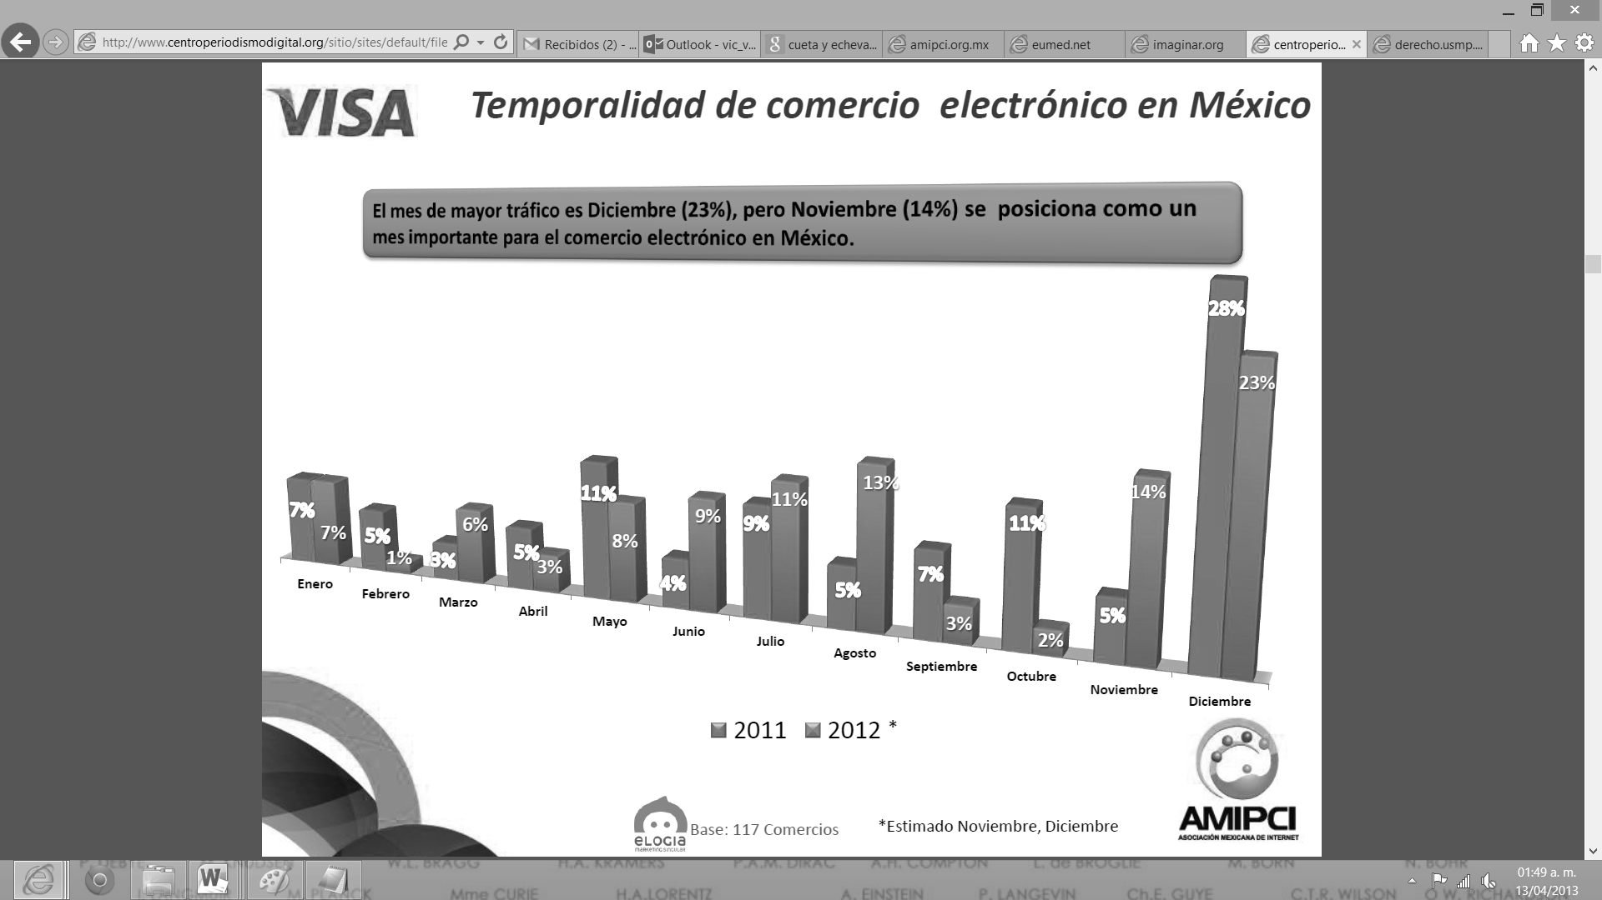

**Ilustración 2 Comportamiento de la ventas en México, 2012. Fuente: Estudio del comercio electrónico en México 2012. AMIPCI, 2012.**

“Históricamente, desde épocas prehispánicas, el Estado de México ha sido asiento de las culturas tolteca, chichimeca y azteca, entre otras, de las cuales se conservan grandes riquezas culturales. Es una entidad poseedora de maravillosos recursos naturales como lagos, lagunas, cascadas, zonas boscosas y volcanes, así como una amplia variedad de climas. Cuenta con importantes centros turísticos, suculentas tradiciones gastronómicas, fiestas religiosas y una producción artesanal en diversos materiales: madera, barro, vidrio, textil. (México Desconocido, 1991), que se manifiesta en coloridas fiestas y mercados” (Poder Ejecutivo, 2008).

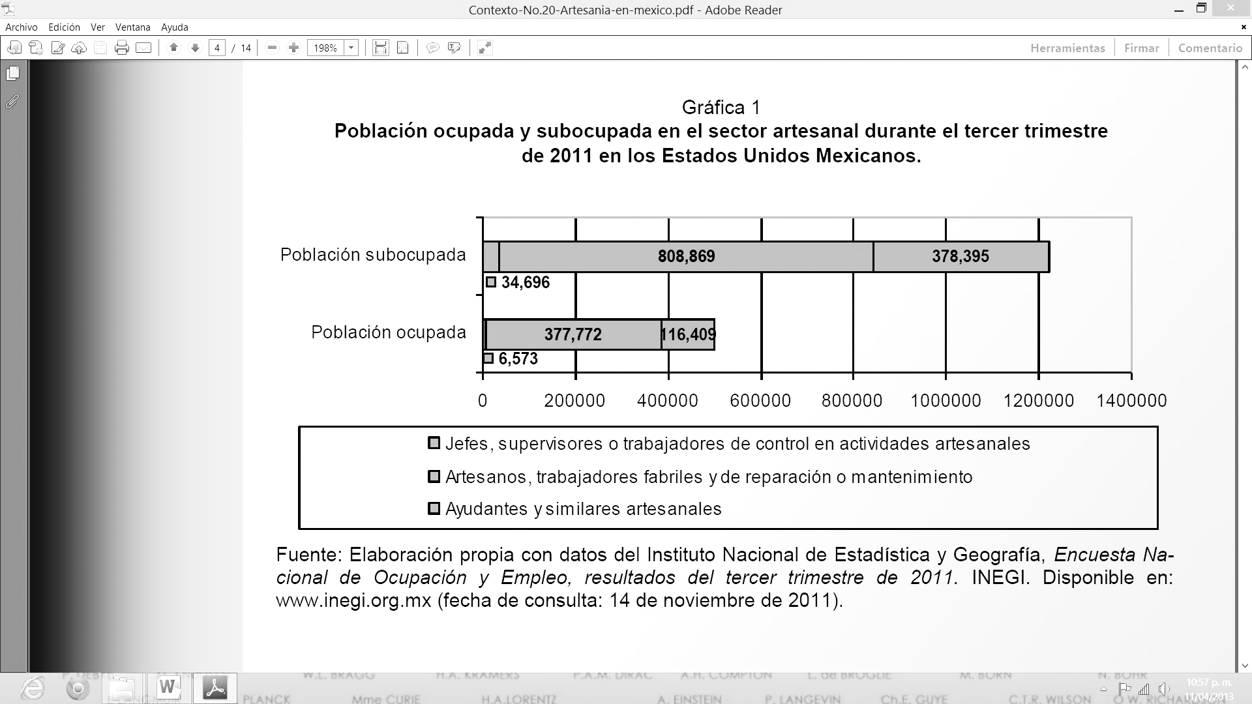

**Ilustración 3 Población ocupada y su ocupada en el sector artesanal durante el tercer trimestre de 2012 en los Estados Unidos Mexicanos. Fuente: Elaboración propia con datos del Instituto Nacional de Estadística y Geografía, Encuesta Nacional de Ocupación y Empleo, resultados del tercer trimestre de 2012. INEGI. Disponible en: www.inegi.org.mx (fecha de consulta: 11 de abril de 2013).**

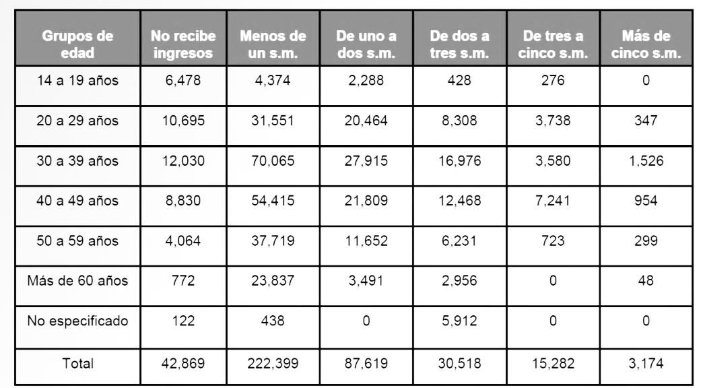

Tabla 1 Grupos de edad y salarios en la población ocupada dedicada al sector artesanal. Primer trimestre de 2012 . Nota: s.m. = salario mínimo. Fuente: Elaboración propia con datos del Instituto Nacional de Estadística y Geografía, Encuesta Nacional de Ocupación y Empleo, resultados del tercer trimestre de 2012. INEGI. Disponible en: www.inegi.org.mx (fecha de consulta: 11 de abril de 2013).

## METODOLOGÍA UTILIZADA

Temas relacionados con los proyectos:

1. TECNOLOGÍAS PARA MANEJO MASIVO DE DATOS
   1. Big Data para Gestión de Redes Inteligentes
   2. Herramientas para manejo de Big Data
   3. Herramientas para Análisis de Datos
   4. Soluciones para Almacén de Datos NoSQL
2. INFRAESTRUCTURA DE CENTROS DE DATOS
   1. . I. Normas y estándares vigentes a los Centros de Datos
   2. II. Infraestructura Física
   3. III. Infraestructura lógica
3. GESTIÓN DE LA SEGURIDAD INFORMÁTICA
   1. Seguridad de los dispositivos de red
      1. Aseguramiento de dispositivos de borde de red
      2. Seguridad de dispositivos finales
      3. Monitoreo y administración de dispositivos
      4. Seguridad de sistemas operativos
   2. Dispositivos y Servicios de Seguridad
      1. Autenticación, Autorización y Contabilidad AAA
      2. Tecnologías de cortafuegos
      3. IDS e IPS
   3. Criptografía y Redes privadas virtuales VPNs
   4. Implementación de Dispositivos especializados
   5. Administración de redes seguras
      1. Políticas de seguridad
      2. Estándares, Guías y procedimientos para seguridad de redes
      3. Roles y responsabilidades para la seguridad de redes
4. CÓMPUTO EN LA NUBE
   1. Despliegue de servicios en la nube
      1. Modelos de servicios en la nube (SaaS, PaaS, FaaS,IaaS)
   2. Framework de adopción de Infraestructura Cloud
      1. Monitoreo de servicios en la nube
      2. Describir las diferentes herramientas de monitoreo en la nube.
      3. Implementación de herramientas para infraestructuras en la nube.
5. DIRECCIÓN DE PROYECTOS
   1. Planeación del proyecto
      1. Planeación del alcance, cronograma y presupuesto
      2. Plan para el desarrollo del proyecto
6. HACKING ÉTICO
   1. Exploración de vulnerabilidades
      1. Técnicas de detección de vulnerabilidades.
   2. Etapa de obtención de acceso
      1. Técnicas para la obtención de acceso en sistemas de escritorio
      2. Técnicas para obtención de acceso de en dispositivos móviles
      3. Técnicas para obtención de acceso a los sistemas del Internet de las Cosas.
      4. Técnicas para obtención de acceso al equipo activo de red
   3. Métodos de conservación de acceso
   4. Herramientas y técnicas de encubrimiento
      1. Eliminación de registros
      2. Shell HTTP inversa
      3. Túnel ICMP
7. AUTOMATIZACIÓN DE INFRAESTRUCTURA DIGITAL
   1. Interfaces de Programación de Aplicaciones en la automatización de redes
8. SISTEMAS DE CALIDAD PARA TI
   1. . Auditoría informática
9. INFORMÁTICA FORENSE
   1. Metodologías para la investigación en informática forense
      1. Metodologías para el análisis de la evidencia digital
      2. Documentación y redacción de reportes de Informática Forense

Durante el desarrollo del proyecto es necesario utilizar una metodología específica, por ejemplo:

Ejemplos de Metodologías para el desarrollo de software:

PROCESO DE SOFTWARE PERSONAL (PSP)

1. Planeación

2. Diseño de alto nivel

3. Revisión del diseño

4. Desarrollo

5. Análisis de resultados

PROCESO UNIFICADO

1. Comunicación

2. Planeación

3. Modelado

4. Construcción

5. Despliegue

Metodologías ágiles (la más recomendables a utilizar), como las de la siguiente imagen

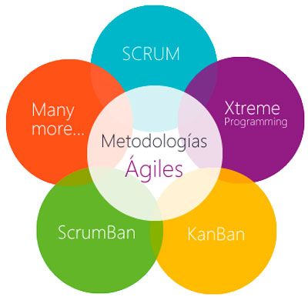

Ejemplos de Metodologías para el desarrollo de implementación de Redes:

Fases de PPDIOO

1. Planificar
2. Diseñar
3. Implementar
4. Operar
5. Optimizar
6. Retirar

Fuente: https://reader.digitalbooks.pro/content/preview/books/37922/book/OEBPS/Text/chapter1.html

Enfoque Top-Down:

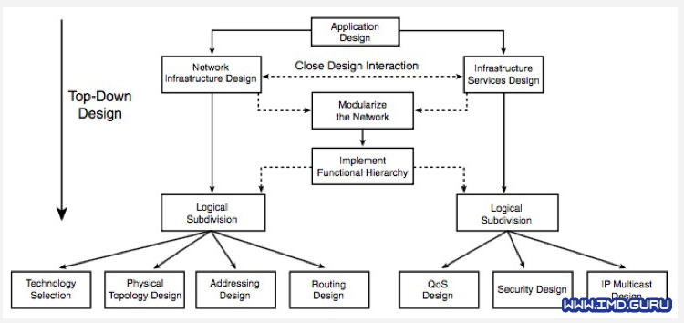

## TÉCNICAS Y HERRAMIENTAS UTILIZADAS PARA EL DESARROLLO DEL PROYECTO

Se debe describir cada una de las herramientas que se utilizaron durante el desarrollo del proyecto, principalmente el software utilizado (Dreamweaver, Flash, Corel, Visual Basic, Netbeans, Eclipse, etc.) y describir sus características, funciones, arquitectura e interfaz gráfica.

No deben solo buscar definiciones en internet, copiar y pegar, esta memoria es un escrito donde ustedes son los autores, de manera que si bien pueden apoyarse en lecturas de libros, práctica e internet, la forma de explicar es única y suya.

Recomendación: en este capítulo donde la mayoría es información de libros, deben ir anotando a la par la bibliografía, para evitar tiempo de búsqueda al final

# CAPÍTULO IV

# DESARROLLO

# INTRODUCCIÓN

## 4.1 ACTIVIDADES REALIZADAS DURANTE EL PERIODO DE ESTADÍA

[Describir las actividades independientes al desarrollo del proyecto, ya que las actividades que se involucran directamente con el proyecto, se desglosan en el apartado 4.2]

## 4.2 DESARROLLO DEL PROYECTO

Este apartado inicia con la redacción: “Con base en la metodología seleccionada el proyecto se desarrolla de la siguiente forma:”.

Se debe describir siguiendo el orden de las etapas o faces que contempla la metodología indicando que actividades se fueron realizando en cada una de las fases, de acuerdo a como lo describe la definición de la misma.

Este es el capítulo más extenso, es la descripción de todo el trabajo, no solo usen miles de imágenes de su proyecto acompañadas de un renglón escrito, usen otras herramientas de informar, como diagramas, mapas, secuencias de pasos en una estructura no plana, etc.

**[Agregar hipervínculos hacia los anexos]**

***El proyecto debe contener por lo menos:***

1. ***PLAN DE DESARROLLO*** ***EDT(estructura de desglose de trabajo)***

***Entregables intermedios con características detalladas y tiempos de entrega***

1. ***ANÁLISIS DE REQUERIMIENTOS.***

***Estudio de factibilidad***

* **Requerimientos técnicos**
* **Requerimientos humanos**
* **Requerimientos económicos**

***Requerimientos del cliente (necesidades, expectativas)***

1. ***Diagramas físicos, lógicos, o de la base de datos***

***Diagramas de la base de datos***

* **Diagrama relacional**

***De la interfaz***

* **Guía de estilos**
* **Documentación de código fuente**

***Pruebas***

* **Test de usabilidad**
* **Plan de pruebas**
* **Casos de uso de pruebas**
* **Ejecución de pruebas**

***Implementación***

* **Plan de implementación**
* **Ejecución del plan de implementación**

1. ***DOCUMENTACIÓN***

***Manual de usuario***

***Manual de instalación***

# CAPÍTULO V

# RESULTADOS

# RESULTADOS OBTENIDOS

**5.1 RESULTADOS**

[Se describen los resultados del trabajo. Los resultados deben ser la respuesta a los objetivos o propósitos planteados.]

Agregar imágenes del proyecto desarrollado, con descripción de su funcionalidad

Impacto del proyecto en la organización

En caso de que el producto final sean: propuestas, planes, etc., colocar evidencia de su uso.

**5.2 TRABAJO FUTURO**

[Se describen las recomendaciones para continuar con el proyecto, lo que falta por hacer o desarrollar, propuestas de mantenimiento o mejora a algún proceso]

**5.3 CONCLUSIONES**

Las conclusiones o resultados deben ser la respuesta a los objetivos o propósitos planteados.

Las conclusiones deben contemplar las perspectivas de la investigación, las cuales son sugerencias, proyecciones o alternativas que se presentan para modificar, cambiar o incidir sobre una situación específica o una problemática encontrada. Pueden presentarse como un texto con características argumentativas, resultado de una reflexión acerca del trabajo de investigación.

**REFERENCIAS DE CONSULTA**

**[Utilizar el Formato APA 2016]**

**Separar en**

# Libros Consultados

* **Referencias Hemerográficas (Manuales, publicaciones, revistas y/o periódicos consultado)**
* **Referencias Electrónicas (sitios, documentos o base de datos de internet confiables y verídicos consultados)**

**Sitios confiables para consulta en internet: redalyc, scielo.**

# Referencias Bibliográficas (Libros consultados)

12207, I. (2008). International Standard: Information Technology. Software Life Cycle Processes. *ISO/IEC*.

Barbero, D. l. (2005). *Comercio electrónico requisitos Legales Para Su Desarrollo.* México: Mc Graw Hill.

IEEE. (2004). SWEBOK. *Knowledge*.

IEEE, S. (1998). IEEE. IEEE Std 1074-1997. *IEEE*.

PMBOK Guide, I. P. (2004). A Guide to the Project Management Body of Knowledge. *Project Management Institute Inc. USA*.

University, C. M. (2006). CMMI. Capability Maturity Model Integration Version 1.2. CMMI-DEV for Systems Engineering, Software Engineering, Integrated Product and Process Development, and Supplier Sourcing. *Software Engineering Institute, USA*.

**Referencias Hemerográficas (Manuales, publicaciones, revistas y/o periodicos consultados)**

**Referencias Electrónicas (sitios de internet confiables y veridicos consultados)**

**ANEXOS\***

Los Anexos son documentos o elementos que complementan el cuerpo del trabajo y que se relacionan, directa o indirectamente, con la investigación, tales como acetatos, cd, normas, etc. Los anexos deben ir numerados con letras y usando el estilo “Título anexos”.

En caso de ser muy extensos, solo mencionarlos e indicar que se anexan por separado, colocando el nombre del archivo que lo contiene, se deben agregar en formato PDF y deben ser agregados en el disco de la memoria final.

**[Realizar hipervínculos hacia las referencias]**